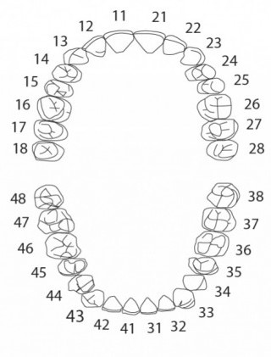

C/Berenisa 17 Bajo 28023 Madrid

Telf.:913071346 Fax:913071346

laboratorio@labfelipesanz.es

www.labfelipesanz.es



Doctor/a: Color: .

Paciente: Fecha de entrega:________________

Trabajo: